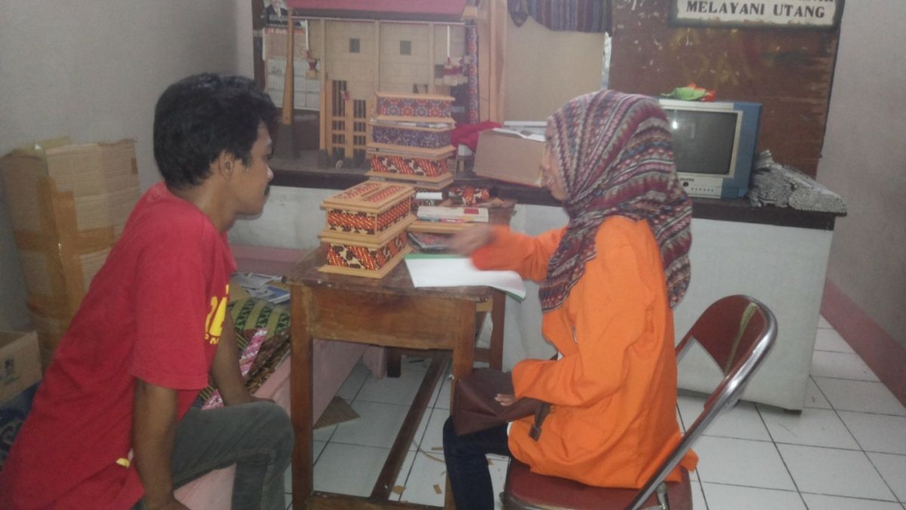
Gambar 2.1 wawancara mengenai program pembuatan bingkai foto dari Koran bekas

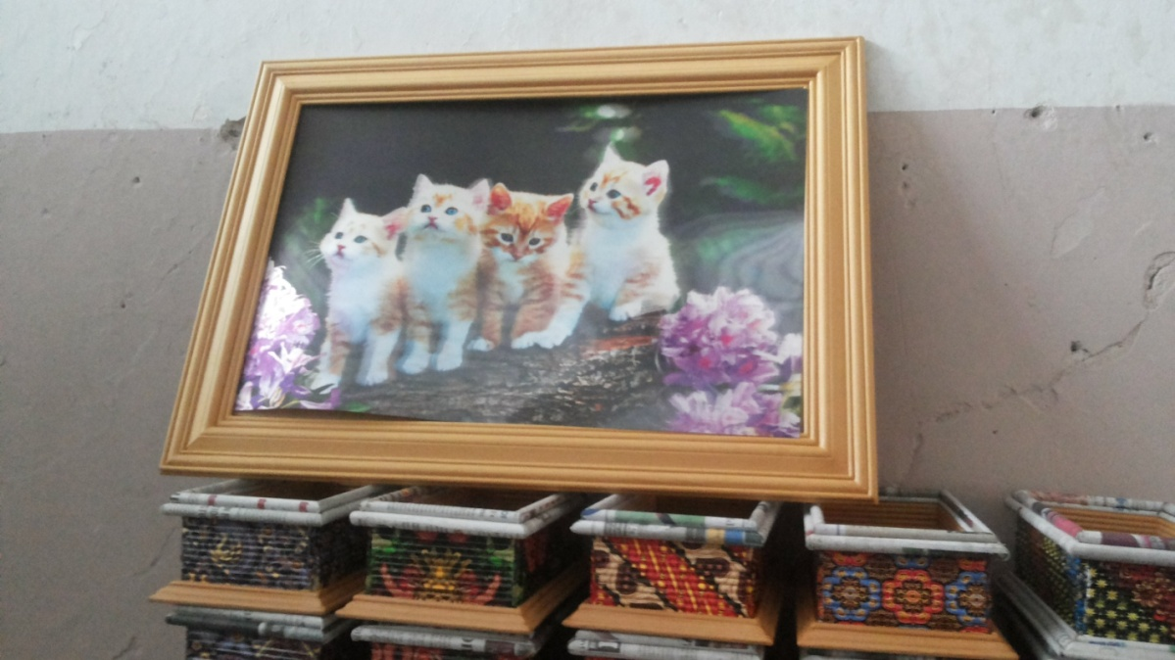
Gambar 2.2 hasil dari program pembuatan bingkai dari Koran bekas
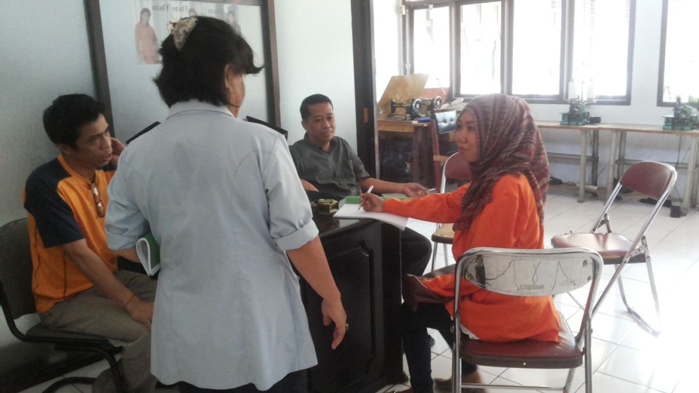
Gambar 2.3 wawancara mengenai program menjahit

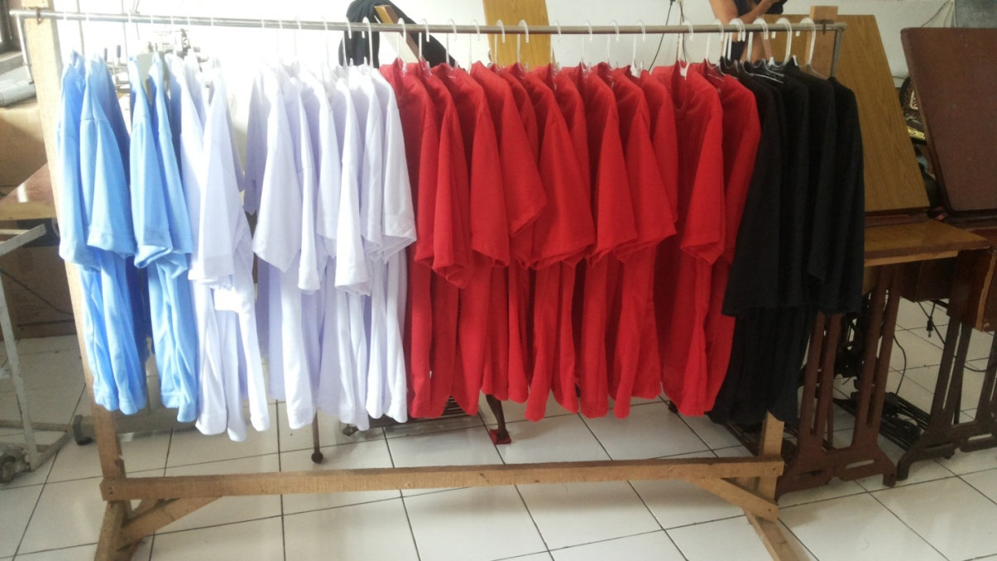
Gambar 2.4 hasil dari program menjahit

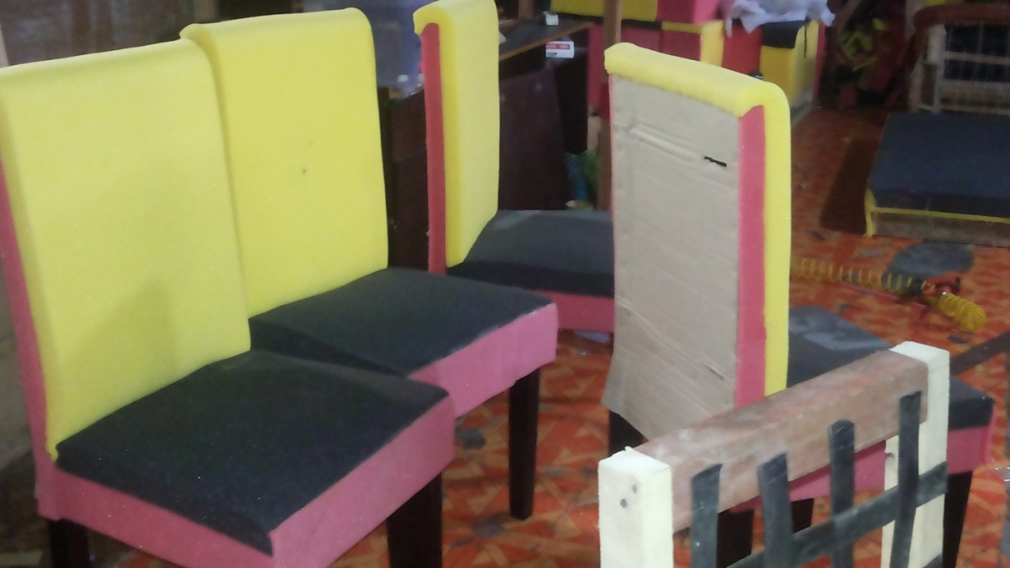
Gambar 2.5 proses pembuatan kursi

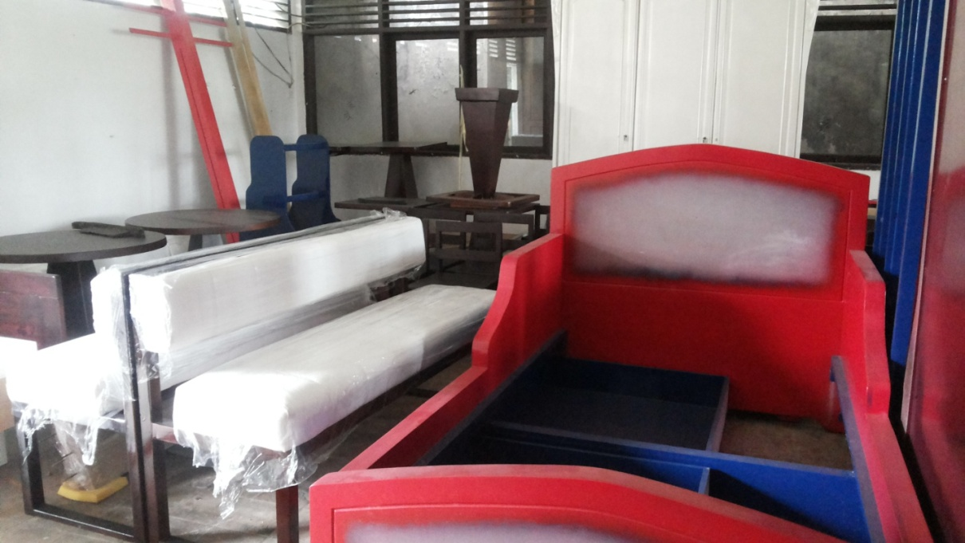
Gambar 2.6 proses pembuatan tempat tidur

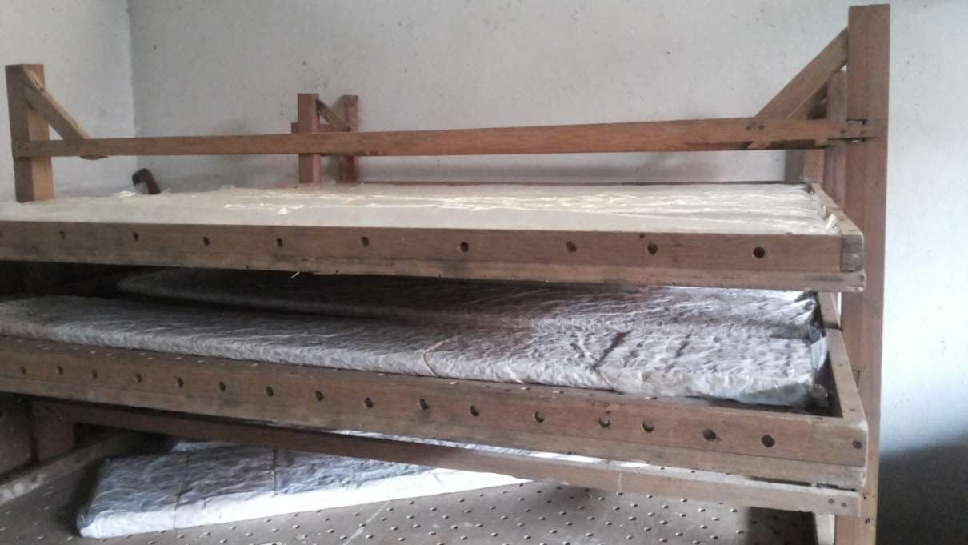
Gambar 2.7 proses pembuatan tahu dan tempe

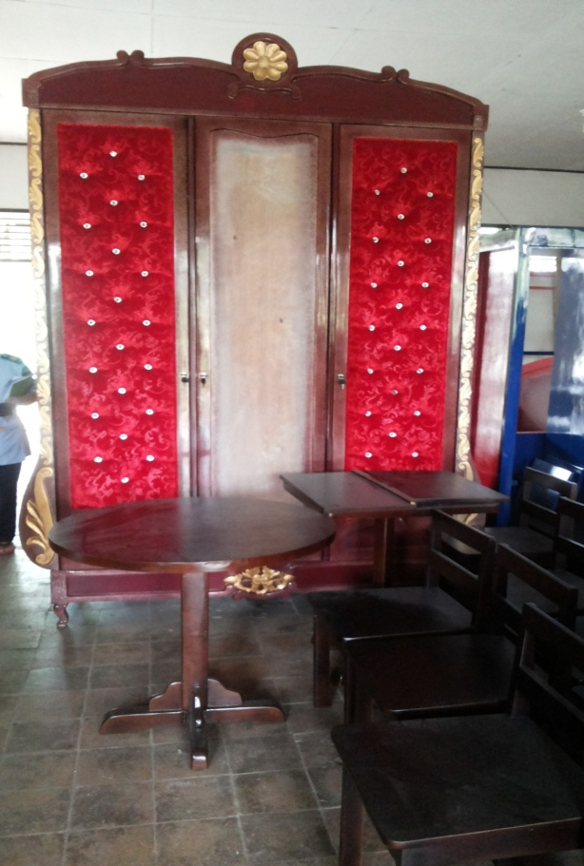
Gambar 2.8 hasil dari program pembuatan lemari

